### 赵安宁 的“题不二错”2024年03月25日

### 1、题库编号：20231283K1

对动能的理解，下列说法正确的是(　　)

A．动能不变的物体，一定处于平衡状态

B．运动速度大的物体，动能一定大

C．动能像重力势能一样有正负

D．质量一定的物体，动能变化时，速度一定变化，但速度变化时，动能不一定变化

### 2、题库编号：20231283K3

如图所示，电梯质量为*M*，在它的水平地板上放置一质量为*m*的物体。电梯在钢索的拉力作用下竖直向上加速运动，当电梯的速度由*v*1增加到*v*2时，上升高度为*H*，重力加速度为*g*，物体始终与电梯保持相对静止，则在这个过程中，下列说法或表达式正确的是(　　)

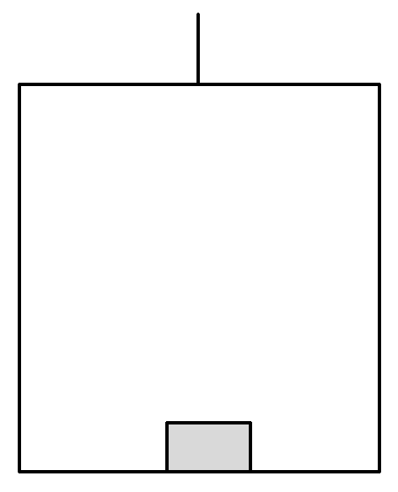

A．对电梯，其所受合力做功为*Mv*22－*Mv*12－*mgH*

B．对物体，动能定理的表达式为*W*N＝*mv*22，其中*W*N为支持力做的功

C．对物体，动能定理的表达式为*W*合＝0，其中*W*合为合力做的功

D．对物体，动能定理的表达式为*W*N－*mgH*＝*mv*22－*mv*12

### 3、题库编号：20231283K7

人骑自行车下坡，坡长*l*＝500 m，坡高*h*＝8 m，人和车总质量为100 kg，下坡时初速度为4 m/s，人不踏车的情况下，到达坡底时车速为10 m/s，*g*取10 m/s2，则下坡过程中阻力所做的功为(　　)

A．－4 200 J

B．－400 J

C．－3 800 J

D．－50 000 J

### 4、题库编号：20231283K8

(2023·金溪一中高一期中)如图，C919在水平跑道上滑跑试飞。当发动机提供2.1×105 N的牵引力时，C919滑跑1.6×103 m即可离地起飞。将滑跑过程视为初速度为零的匀加速直线运动，已知飞机的质量为7.0×104 kg，受到的阻力恒为其重力的十分之一，重力加速度*g*取10 m/s2，则C919起飞的速度约为(　　)

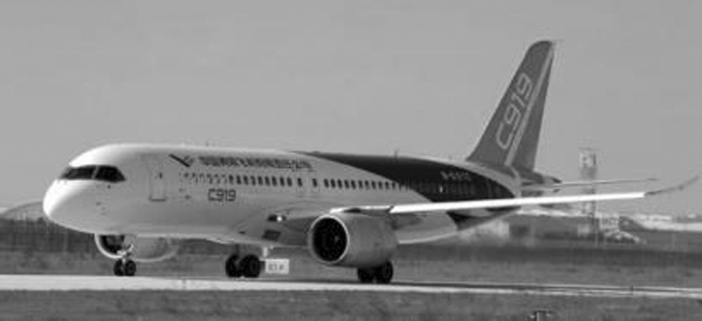

A．89 m/s

B．57 m/s

C．113 m/s

D．80 m/s

### 5、题库编号：202312812KK1

(多选)关于功率，以下说法正确的是(　　)

A．物体做功越快，它的功率就越大

B．额定功率是发动机长时间正常工作时的最大输出功率

C．物体做功越多，它的功率就越大

D．单位时间内物体做功越少，其功率越小

### 6、题库编号：20231283K13

(多选)(2022·锦州市高一期末)2022年2月2日，北京冬奥会冰壶比赛在“冰立方”拉开帷幕，比赛场地如图所示。比赛时运动员在*P*点将静止的冰壶用力推出，作用时间极短可忽略不计，冰壶运动至营垒中的*Q*点刚好停下，*P*、*Q*两点之间的距离*L*＝40 m。假设冰壶与冰面之间的动摩擦因数为0.02，冰壶的质量为20 kg，*g*取10 m/s2，则下列说法正确的是(　　)

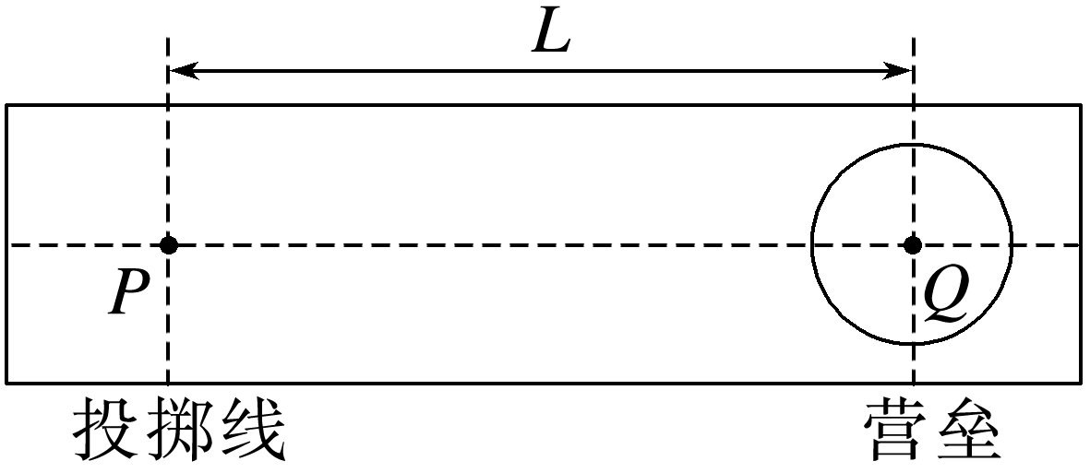

A．摩擦力的平均功率为8 W

B．整个过程中摩擦力对冰壶所做的功与运动员对冰壶所做的功大小之比为1∶1

C．运动员给冰壶的初速度为5 m/s

D．整个过程中摩擦力对冰壶所做的功与运动员对冰壶所做的功大小之比为2∶1

### 7、题库编号：20231283K11

如图所示，一质量为*m*＝10 kg的物体，由光滑圆弧轨道上端从静止开始下滑，到达底端后沿水平面向右滑动1 m距离后停止。已知圆弧底端与水平面平滑连接，圆弧轨道半径*R*＝0.8 m，取*g*＝10 m/s2，求：

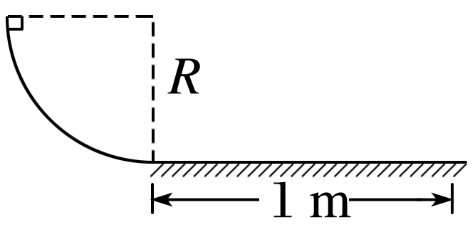

(1)物体滑至圆弧底端时的速度大小；

(2)物体滑至圆弧底端时对轨道的压力大小；

(3)物体沿水平面滑动过程中克服摩擦力做的功。

### 8、题库编号：20231283K12

一个人站在距地面20 m的高处，将质量为0.2 kg的石块以*v*0＝12 m/s的速度斜向上抛出，石块的初速度方向与水平方向之间的夹角为30°，*g*取10 m/s2。

(1)人抛石块过程中对石块做了多少功？

(2)若不计空气阻力，石块落地时的速度大小是多少？

(3)若石块落地时的速度大小为22 m/s，则石块在空中运动过程中克服阻力做了多少功？

### 9、题库编号：2023128Z11K3

(多选)如图是一汽车在平直路面上启动的*v*－*t*图像，从*t*1时刻起汽车的功率保持不变，由图像可知(　　)

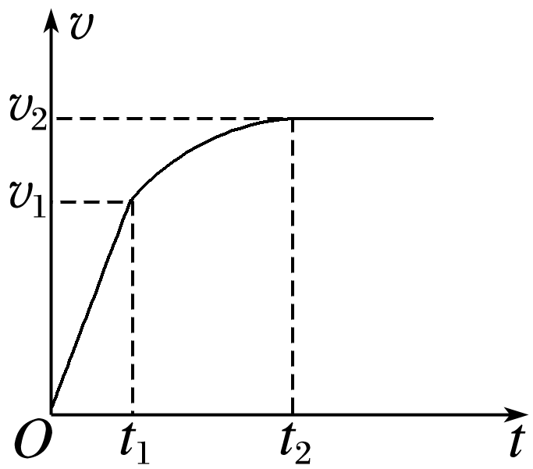

A．*t*1～*t*2时间内，汽车的牵引力不变，加速度不变

B．*t*1～*t*2时间内，汽车的牵引力减小，加速度减小

C．0～*t*1时间内，汽车的牵引力增大，加速度增大，功率不变

D．0～*t*1时间内，汽车的牵引力不变，加速度不变，功率增大

### 10、题库编号：2023128Z11K6

(2023·南京市高一期末)共享电动车已经成为我们日常生活中不可或缺的重要交通工具，某共享电动车和驾驶员的总质量为100 kg，电动车的额定功率为560 W。若电动车从静止开始以额定功率在水平路面沿直线行驶，行驶的最大速度为5.6 m/s，假定行驶中所受阻力恒定，重力加速度*g*取10 m/s2。下列说法正确的是(　　)

A．加速阶段，电动车的加速度保持不变

B．若电动车从静止开始以2 m/s2的加速度匀加速启动，匀加速时间共2.8 s

C．电动车受到的阻力大小为100 N

D．当电动车的速度为4 m/s时，其加速度大小为1.4 m/s2

### 11、题库编号：2023128Z11K8

(2023·西安市铁一中学高一期末)一辆汽车在平直的公路上由静止开始启动。在启动过程中，汽车牵引力的功率及其瞬时速度随时间的变化情况分别如图甲、乙所示。已知汽车所受阻力恒为重力的0.1倍，重力加速度*g*取10 m/s2。下列说法正确的是(　　)

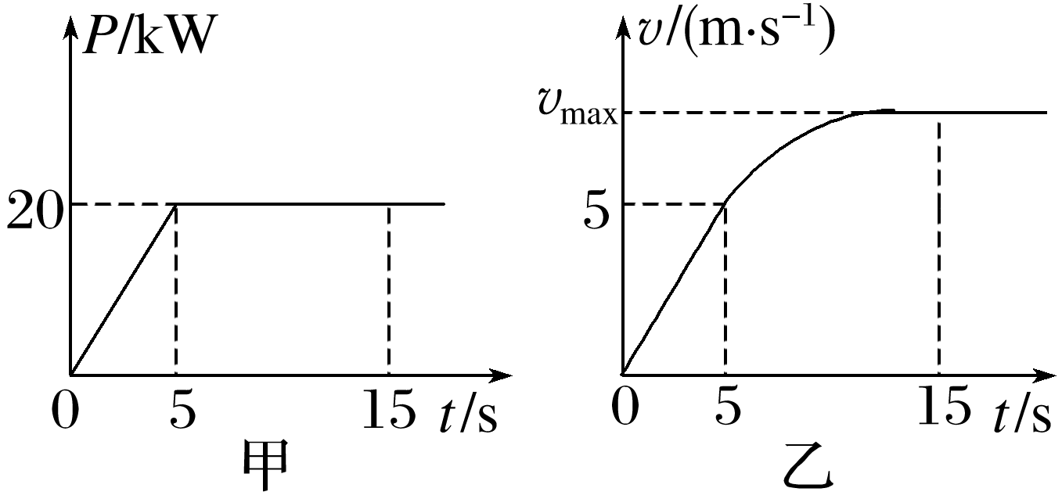

A．在0～15 s内，牵引力对汽车做功250 kJ

B．在前5 s内，阻力对汽车所做的功为50 kJ

C．该汽车的质量为3 000 kg

D．*v*max＝7.5 m/s

1、答案：D　[因动能与物体的质量和速度有关，运动速度大的物体，动能不一定大，B错误；动能是标量，没有正负，C错误；质量一定的物体，动能变化，则速度的大小一定变化，所以速度一定变化，但速度变化时，如果只是方向改变而大小不变，则动能不变，比如做匀速圆周运动的物体，D正确；动能不变的物体，速度方向可能变化，故不一定处于平衡状态，A错误。]

2、答案：D　[物体受重力和支持力作用，根据动能定理得*W*N－*mgH*＝*mv*22－*mv*12，故选项D正确，B、C错误；对电梯，所受合力做功等于电梯动能的变化量，故选项A错误。]

3、答案：B　[下坡过程中运用动能定理得*mgh*＋*W*f＝*mv*2－*mv*02，解得*W*f＝－3 800 J，故选C。]

4、答案：B　[依题意，根据动能定理可得(*F*－*F*f)*l*＝*mv*2－0，*F*f＝0.1*mg*，即(2.1×105－0.1×7.0×104×10)×1.6×103＝×7.0×104×*v*2，解得*v*＝80 m/s，故选D。]

5、答案：ABD　[根据*P*＝可知，单位时间内物体做功越少，其功率越小，故D正确；物体做功越快，说明单位时间内物体做功越多，则它的功率就越大，故A正确，C错误；额定功率是发动机长时间正常工作时的最大输出功率，故B正确。]

6、答案：AB　[运动员推出冰壶后，对冰壶根据动能定理有－*μmgL*＝0－*mv*02，得*v*0＝4 m/s，故C错误；运动员推出冰壶后，冰壶的加速度大小为*a*＝*μg*＝0.2 m/s2，则冰壶运动的时间为*t*＝＝20 s，可得摩擦力的平均功率为＝＝ W＝8 W，故A正确；由动能定理可知，整个过程中摩擦力对冰壶所做的功与运动员对冰壶所做的功的代数和等于冰壶整个过程动能的变化量，则有*W*－*W*f＝0，所以*W*∶*W*f＝1∶1，故B正确。]

7、答案：

(1)4 m/s　(2)300 N　(3)80 J

解析　(1)设物体滑至圆弧底端时速度大小为*v*，由动能定理可知

*mgR*＝*mv*2

得*v*＝＝4 m/s；

(2)设物体滑至圆弧底端时受到轨道的支持力大小为*F*N，根据牛顿第二定律得*F*N－*mg*＝*m*，故*F*N＝*mg*＋*m*＝300 N

根据牛顿第三定律得*F*N′＝*F*N，所以物体对轨道的压力大小为300 N；

(3)设物体沿水平面滑动过程中摩擦力做的功为*W*f，根据动能定理可知*W*f＝0－*mv*2＝－80 J

所以物体沿水平面滑动过程中克服摩擦力做的功为80 J。

8、答案：

(1)14.4 J　(2)23.32 m　(3)6 J

解析　(1)人抛石块的过程中，根据动能定理得*W*＝*mv*02＝14.4 J。

(2)不计空气阻力，石块从抛出至落地过程中，根据动能定理得

*mgh*＝*mv*12－*mv*02

解得*v*1≈23.32 m/s。

(3)考虑阻力，设石块从抛出至落地过程中，克服阻力做的功为*W*克f，由动能定理得*mgh*－*W*克f＝*mv*22－*mv*02

解得*W*克f＝6 J。

9、答案：BC

10、答案：C　[依题意，可得电动车受到的阻力大小为*F*f＝＝ N＝100 N，故C正确；加速阶段，根据牛顿第二定律有－*F*f＝*ma*，速度增大，则电动车的加速度逐渐减小，故A错误；根据－*F*f＝*ma*，当电动车的速度为4 m/s时，其加速度大小为*a*＝－＝(－) m/s2＝0.4 m/s2，故D错误；若电动车从静止开始以2 m/s2的加速度匀加速启动，根据牛顿第二定律有*F*－*F*f＝*ma*，可得此过程的牵引力大小*F*＝300 N，当功率达到额定功率时，匀加速运动结束，此时速度大小为*v*＝＝ m/s＝ m/s，则所用时间为*t*＝＝ s，故B错误。]

11、答案：A　[第5 s时，汽车的功率达到额定功率，前5 s由牛顿第二定律可知*F*－*F*f＝*ma*，*P*额＝*Fv*，*F*f＝0.1*mg*，联立解得*F*＝4 000 N，*m*＝2 000 kg，故C错误；汽车的最大速度*v*max＝＝10 m/s，故D错误；在前5 s内，汽车做匀加速直线运动，由题图乙可知前5 s的位移*x*1＝ m＝12.5 m，阻力对汽车所做的功为*W*f＝－*F*f*x*1＝－0.1*mgx*1＝－25 kJ，故B错误；在0～5 s内，牵引力恒定，则牵引力做的功*W*1＝*Fx*1＝50 000 J，在5～15 s内，汽车功率恒定，则牵引力做的功*W*2＝*P*额*t*＝200 000 J，在0～15 s内，牵引力对汽车做功*W*＝*W*1＋*W*2＝250 kJ，故A正确。]